REQUERIMENTO Nº 1196 /2021
Súmula: Requer informações junto ao Poder Executivo, na pessoa do Excelentíssimo Sr. Prefeito Igor Soares Ebert, se consta no cronograma de obras da Prefeitura a necessidade de canalização do córrego e Pavimentação Asfáltica, localizados na Rua dos Trabalhadores, no Bairro Parque Suburbano deste Município.

REQUEIRO à Mesa, após ouvido o Douto Plenário na forma regimental vigente, que seja oficiado ao Excelentíssimo senhor Prefeito Igor Soares Ebert, se consta no cronograma de obras da Prefeitura, a necessidade de canalização do córrego e Pavimentação Asfáltica, ambos localizados na Rua dos Trabalhadores, no Bairro Parque Suburbano deste Município.

Justificativa

Senhor Presidente; -
Senhores Vereadores; -
Senhoras Vereadoras; -

Trata-se de reivindicação dos moradores do bairro, pois o local está a anos sem os devidos cuidados, haja vista que o córrego passa em frente as residências.
O mesmo tem recebido detritos e esgotos, além de escoadouro de águas pluviais. O uso inadequado do córrego torna o lugar insalubre e pernicioso à saúde pública, em especial as moradias e comércios situados próximos ao córrego. Sugiro a canalização do mesmo para sanar esse problema, a atual situação deste córrego é ainda mais agravada pela ausência da pavimentação asfáltica, e do serviço de limpeza, através de roçagem e remoção de detritos o que propicia mau cheiro exalado pelo córrego que corre a céu aberto, a proliferação de roedores e animais peçonhentos, comprometendo à saúde de um modo geral. É fonte de preocupação constante dos moradores locais, pois o rio em dias de chuva transborda, prejudicando o tráfego de veículos e transeuntes. Tendo em vista que não existe pavimentação asfáltica nesse local.

Sem mais para o Momento, aproveito o ensejo para renovar meus mais elevados votos de estima e distinta consideração.

Sala das Sessões Benvindo Moreira Nery, 05 de agosto de 2021.

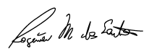
Rogerio Moreira dos Santos
“Rogerio Fisioterapeuta” – PSDB

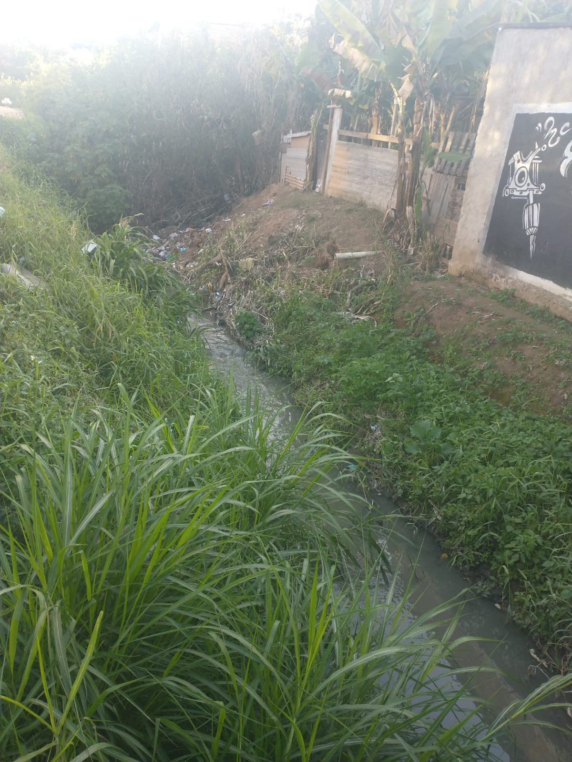
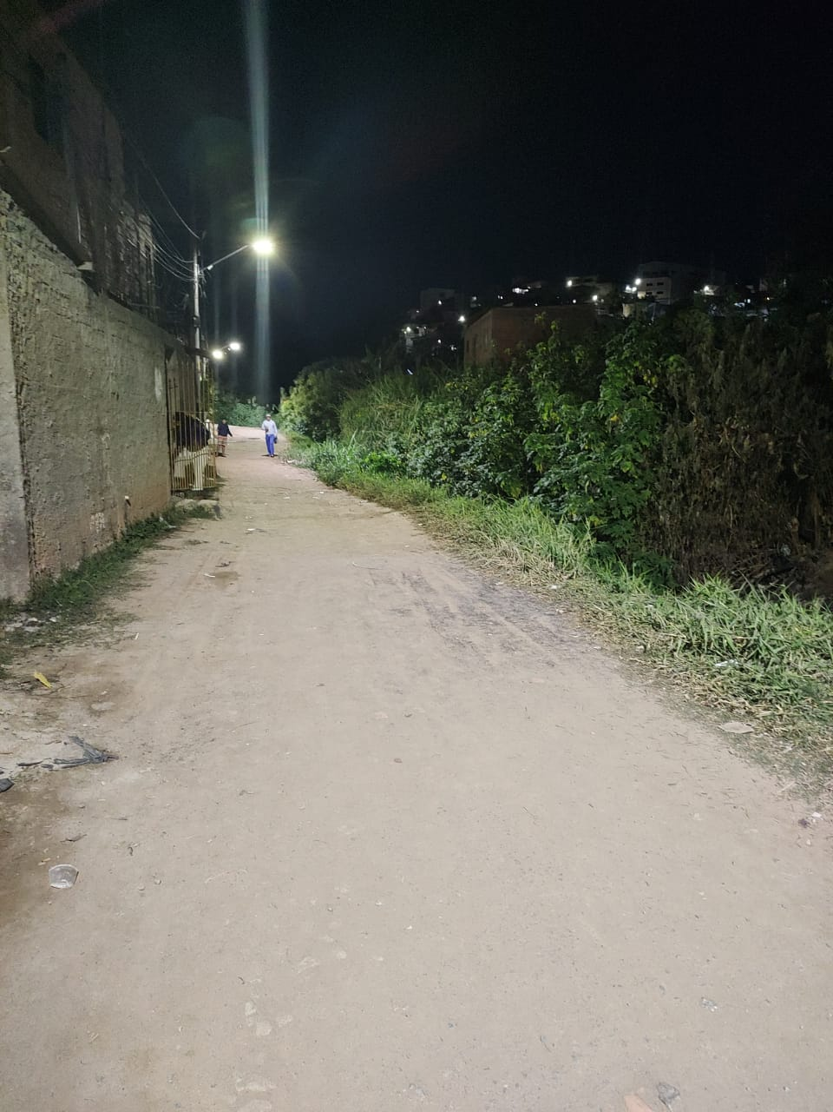
Rua dos Trabalhadores – Parque Suburbano

